1. Projektbeschreibung

Im Kurs „Human-Computer-Interfaces“ haben wir uns dieses Semester mit dem Design von graphischen Benutzeroberflächen beschäftigt. Im Projekt geht es darum, einen Prototypen für eine GUI zu entwerfen, die wir entweder gänzlich neu designen oder für ein bereits existierendes System, in Hinsicht der Usability, optimieren. Unsere Gruppe hat sich für die Neugestaltung des QIS-Systems – ein System zur Verwaltung von Prüfungen, Noten und persönlichen Studiendaten – entschieden. Die Wahl fiel auf dieses System, da es sehr alt wirkt, fehleranfällig ist und trotzdem als zentrales Element im Studium ein deutlich größeres Potential hätte.

1. Projektmanagement

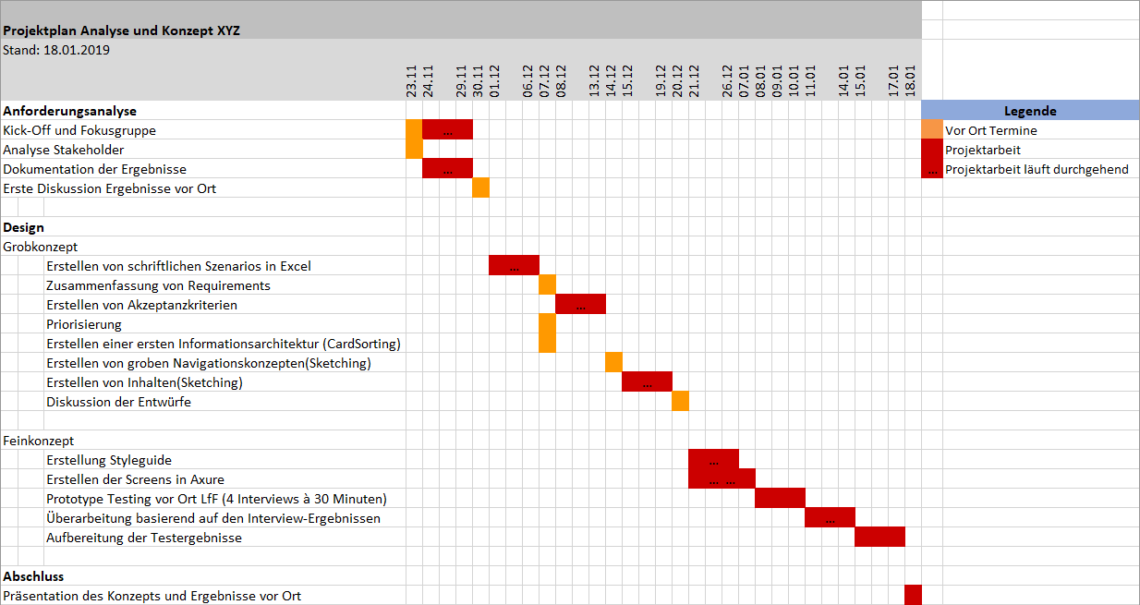Um das Projekt sauber durchführen zu können, war die Planung von Meilensteinen ein zentrales Element. Diese haben sich im Verlauf des Projektes teilweise noch verschoben, da unter anderem das Prototyping mit Axure mehr Zeit erforderte als erwartet. Daraus ergab sich bis zum Ende der folgende Projektplan:

Um einen groben Überblick über das Vorgehen zu verschaffen, werden die wichtigsten Punkte kurz herausgegriffen. Die Details werden später im Bericht, an den jeweils zugehörigen Stellen, weiter ausgearbeitet.

In der ersten Phase, ab dem 23.11.2018, ging es darum, dass wir uns mit dem aktuellen Ist-Zustand vertraut machen mussten. Dazu mussten wir herausfinden, welche Nutzergruppen das System aktuell verwenden. Danach konnten wir diese Nutzergruppen, konkret Studenten, Professoren und die Sekretariate der Fakultäten zu vorhandenen Features und zu aktuellen Problemen mittels Interview und Contextual Inquiry befragen. Eine Woche später hatten wir genug Informationen, um wichtige Features auszuwählen, zu priorisieren und eine erste Informationsarchitektur aufzubauen. In der folgenden Woche fertigten wir, jeder für sich, Sketches an, die wir gemeinsam diskutierten und bewerteten. Anhand der Sketches begannen wir über die Semesterferien, die ca. 2 Wochen dauerten, in einem Axure-RP8-Teamprojekt den High-Fidelity-Prototypen zu bauen. Mit diesem Prototypen führten wir mit jeder aktuell Nutzergruppe einen Usability-Test vor Ort durch. Die daraus resultierenden Ergebnisse waren Grundlage für eine weitere Überarbeitung des Prototypen.

Die wichtigsten ausgeführten Aufgaben haben wir wie folgt aufgeteilt:

1. Ausgangssituation

Um herauszufinden, wie man das aktuelle QIS-System verbessern kann, mussten wir uns am Anfang mit der bestehenden Lösung auseinandersetzen. Hierbei kam heraus, dass die drei Nutzergruppen unterschiedliche Features in der Oberfläche haben. Interviews in den Nutzergruppen (10 Studenten, 2 Professoren und 1 Sekretärin) haben ergeben, dass manche Features nie genutzt werden oder fehleranfällig sind. Als Beispiele sei hier die Noteneingabe durch Professoren genannt, wobei die Note erst mit der Zahl 100 multipliziert werden muss. Zudem gibt es keine Validierung der Eingabe. Das Speichern von Noten durch Professoren ist endgültig und kann nur durch senden eines Formulars zur Notenänderung an das Prüfungsamt geändert werden. Ergebnislisten aus Suchformularen sind unübersichtlich lang, bei der Suche nach Praktikumsstellen werden gar alle 467 Seiten bei der Navigation angezeigt, oder man erzielt keine Treffer, da eine Suchbedingung ein weiteres – nicht ersichtlich zusammengehörendes – Feld benötigt. Die Navigationsleiste kann man einklappen, das ausklappen funktioniert nicht ersichtlich durch klicken in einen bestimmten, kleinen Bereich, wo sich die Navigationsleiste zuvor befand. Viele User lösten dies nur durch Aus- und wieder Einloggen. Auch die Hilfefunktionen verwirren mehr als sie bringen, da diese rein technisch aufgebaut sind.

Da die Studiums-, Prüfungs- und Notenverwaltung im Studium eine wichtige Rolle spielt, gibt es hier viel Verbesserungsbedarf. Die meisten sind nicht den vorhanden Features, sondern deren Umsetzung in Hinsicht der Usability geschuldet.

1. UsabilityTest: Professoren

Nach den Vorbereitungen für den Usabilitytest, also der Erklärung des Ablaufs, der Einverständnis für die Videoaufzeichnung sowie den Protokollen und dem Einstellen der Aufnahme durchläuft der Proband acht Testszenarien. Der Testzweck war, ob sich der Proband in der Rolle Professor in dem System zurechtfindet und damit arbeiten könnte, haben wir diese acht Testszenarien zu einem kurzen Workflow zusammengebaut und den Probanden durch diesen Workflow geleitet. Daher reichte es aus, den Axure-Prototypen relativ statisch an diesem Test auszurichten (beispielsweise funktioniert das Hinzufügen eines Studenten nur einmalig). Auch hat ein Event (die Auswahl einer CSV-Datei für den CSV-Import) nicht richtig funktioniert, da das Event ob der Inhalt geändert wurde, vor der tatsächlichen Änderung geprüft wurde. Somit musste die Datei zwei Mal ausgewählt werden. Aufgrund solcher Feinheiten mussten wir den Probanden sehr stark durch den Test 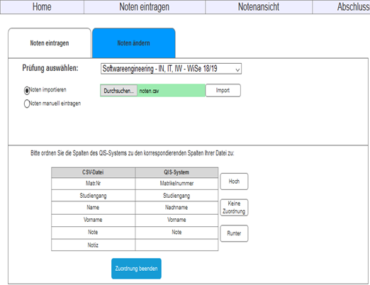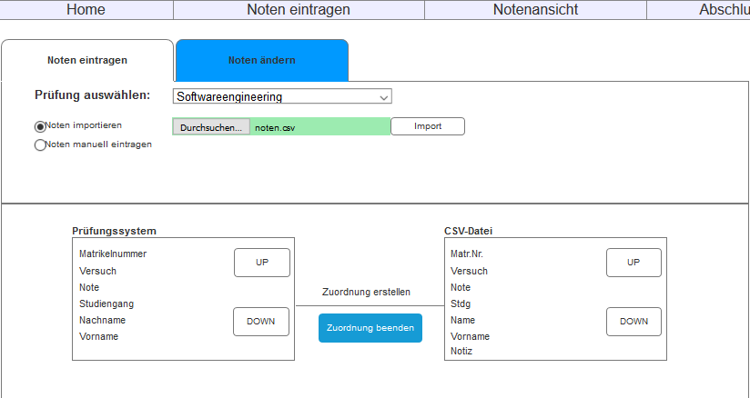leiten. Die Problematiken konnten trotzdem angesprochen werden.

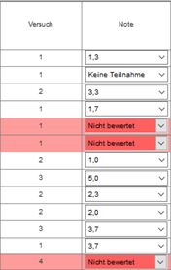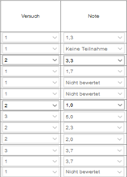Es ergab sich, dass beim CSV-Import in der linken Variante die Zuordnung zwischen System und CSV-Datei an sich zwar gut ist, aber nicht intuitiv. Die Frage des Probanden war, ob man Quelle und Ziel vertauschen und näher zusammenbringen kann. In der neuen, rechten Variante ist dieser Vorschlag in Tabellenform umgesetzt.

Bei der Noteneingabe und Notenänderung wurde kritisiert, dass man als Professor die Anzahl der Versuche ändern kann. Dies wurde in der neuen Variante behoben, der Versuch wird automatisch befüllt, sobald der Student eine korrekte Matrikelnummer erhält.

Des Weiteren gab es noch kleine Änderungen in Hinsicht der farblichen Markierung von Studenten außerhalb der Notenansicht, wenn deren Note noch „Nicht bewertet“ entsprach. Zudem gab es noch eine Anpassung zwecks Namenskonvention im Bereich der Abschlussmeldung.

Als sehr wichtig befand der Proband, dass man – im Gegensatz zum aktuellen System – bereits eingegebene Noten ändern kann. Auch kam bei der Abschlussmeldung gut an, dass man explizit darauf hingewiesen wird, dass eine Änderung der Noten nach dem Absenden nur noch durchs Prüfungsamt möglich ist. Als nette, aber nicht zwingend notwendige Features wurden im Bereich Notenansicht die Statistik über das Prüfungsergebnis, sowie bei der Noteneintragung und Notenänderung der Hinweis auf „Note 5 im Drittversuch“ angesehen. An sich befindet der befragte Professor das System – für seine Rolle und Tätigkeiten - als deutlich besser als das bisherige QIS-System.